((سيرة علمية))
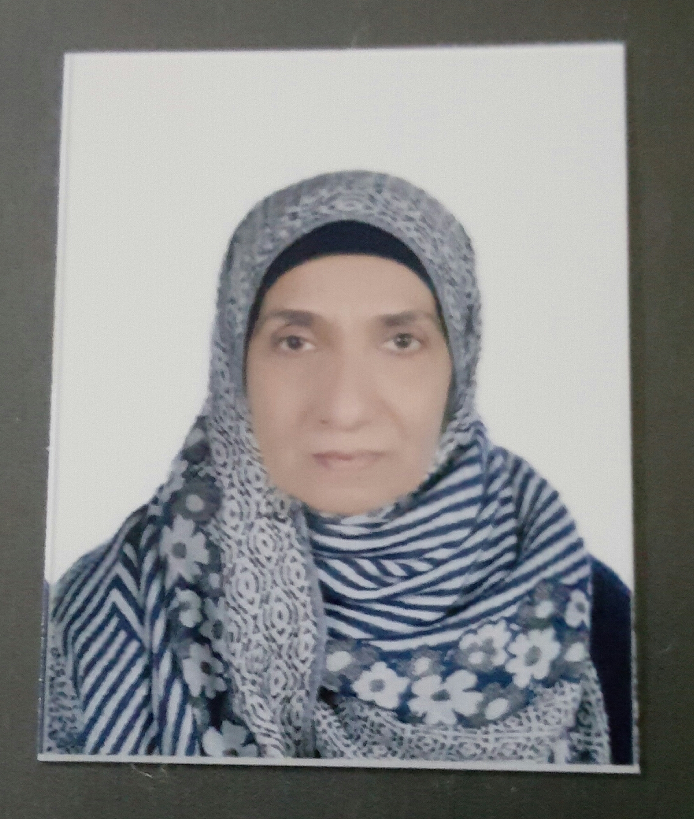
الاسم | لمياء يعقوب محمد
موقع العمل | منسبة من المعهد الطبي التقني منصور الى  كلية التقنيات الصحية والطبية بغداد قسم تقنيات المختبرات الطبية
الشهادات | بكلوريوس | 1980 علوم حياة – كلية العلوم جامعة بغداد
 | ماجستير | 1989 احياء مجهرية– كلية العلوم جامعة بغداد
 | دكتوراه | 2003 مناعة– كلية العلوم جامعة بغداد
اللقب العلمي | استاذ 2003
التخصص العام | احياء مجهرية سريرية
التخصص الدقيق | مناعة احياء مجهرية سريرية
المجال البحثي | تشخيص مرض التدرن مختبريا
المواد الدراسية التي قام بتدريسها في الدراسات ((الاولية /العليا)) | الدراسات الاولية |  | الدراسات العليا
 | 1 | بكتريولوجي نظري مع عملي | 1 | بكتريا تشخيصية نظري دكتوراه
 | 2 | مناعة نظري مع عملي | 2 | مناعة عملي ماجستير
 | 3 | علم المصول نظري مع عملي | 3 | مناعة نظري دكتوراه
 | 4 | علم الدم نظري مع عملي | 4 | تقنيات مختبرية عملي ماجستير
 | 5 | امراض دم نظري مع عملي
 | 6 | تقنيات مختبرية نظري مع عملي
 | 7 | تقنيات مختبرية متقدم نظري مع عملي
 | 8 | علم احياء مجهرية الاغذية نظري مع عملي
 | 9 | علم الاحياء المجهرية نظري مع عملي لاقسام علمية متعددة

عدد الاشراف على طلبة الدراسات العليا | دبلوم عالي | ماجستير | دكتوراه
 | - | 1 | -

عدد البحوث المنشورة | محلي | عربي | عالمي
 | اكثر من 60 | 4 | 5

المؤلفات والكتب وبراءات الاختراع | 1 | كتاب منهجي احياء مجهرية صيدلانية لقسم الصيدلة
 | 2 | سلسلة كتيبات عن الامراض الانتقالية
 | 3 | براءات اختراع عدد 3
المشاركة في المرتمرات | 1 | اكثر من 40 مؤتمر محلي
 | 2 | مؤتمرين عربيين

